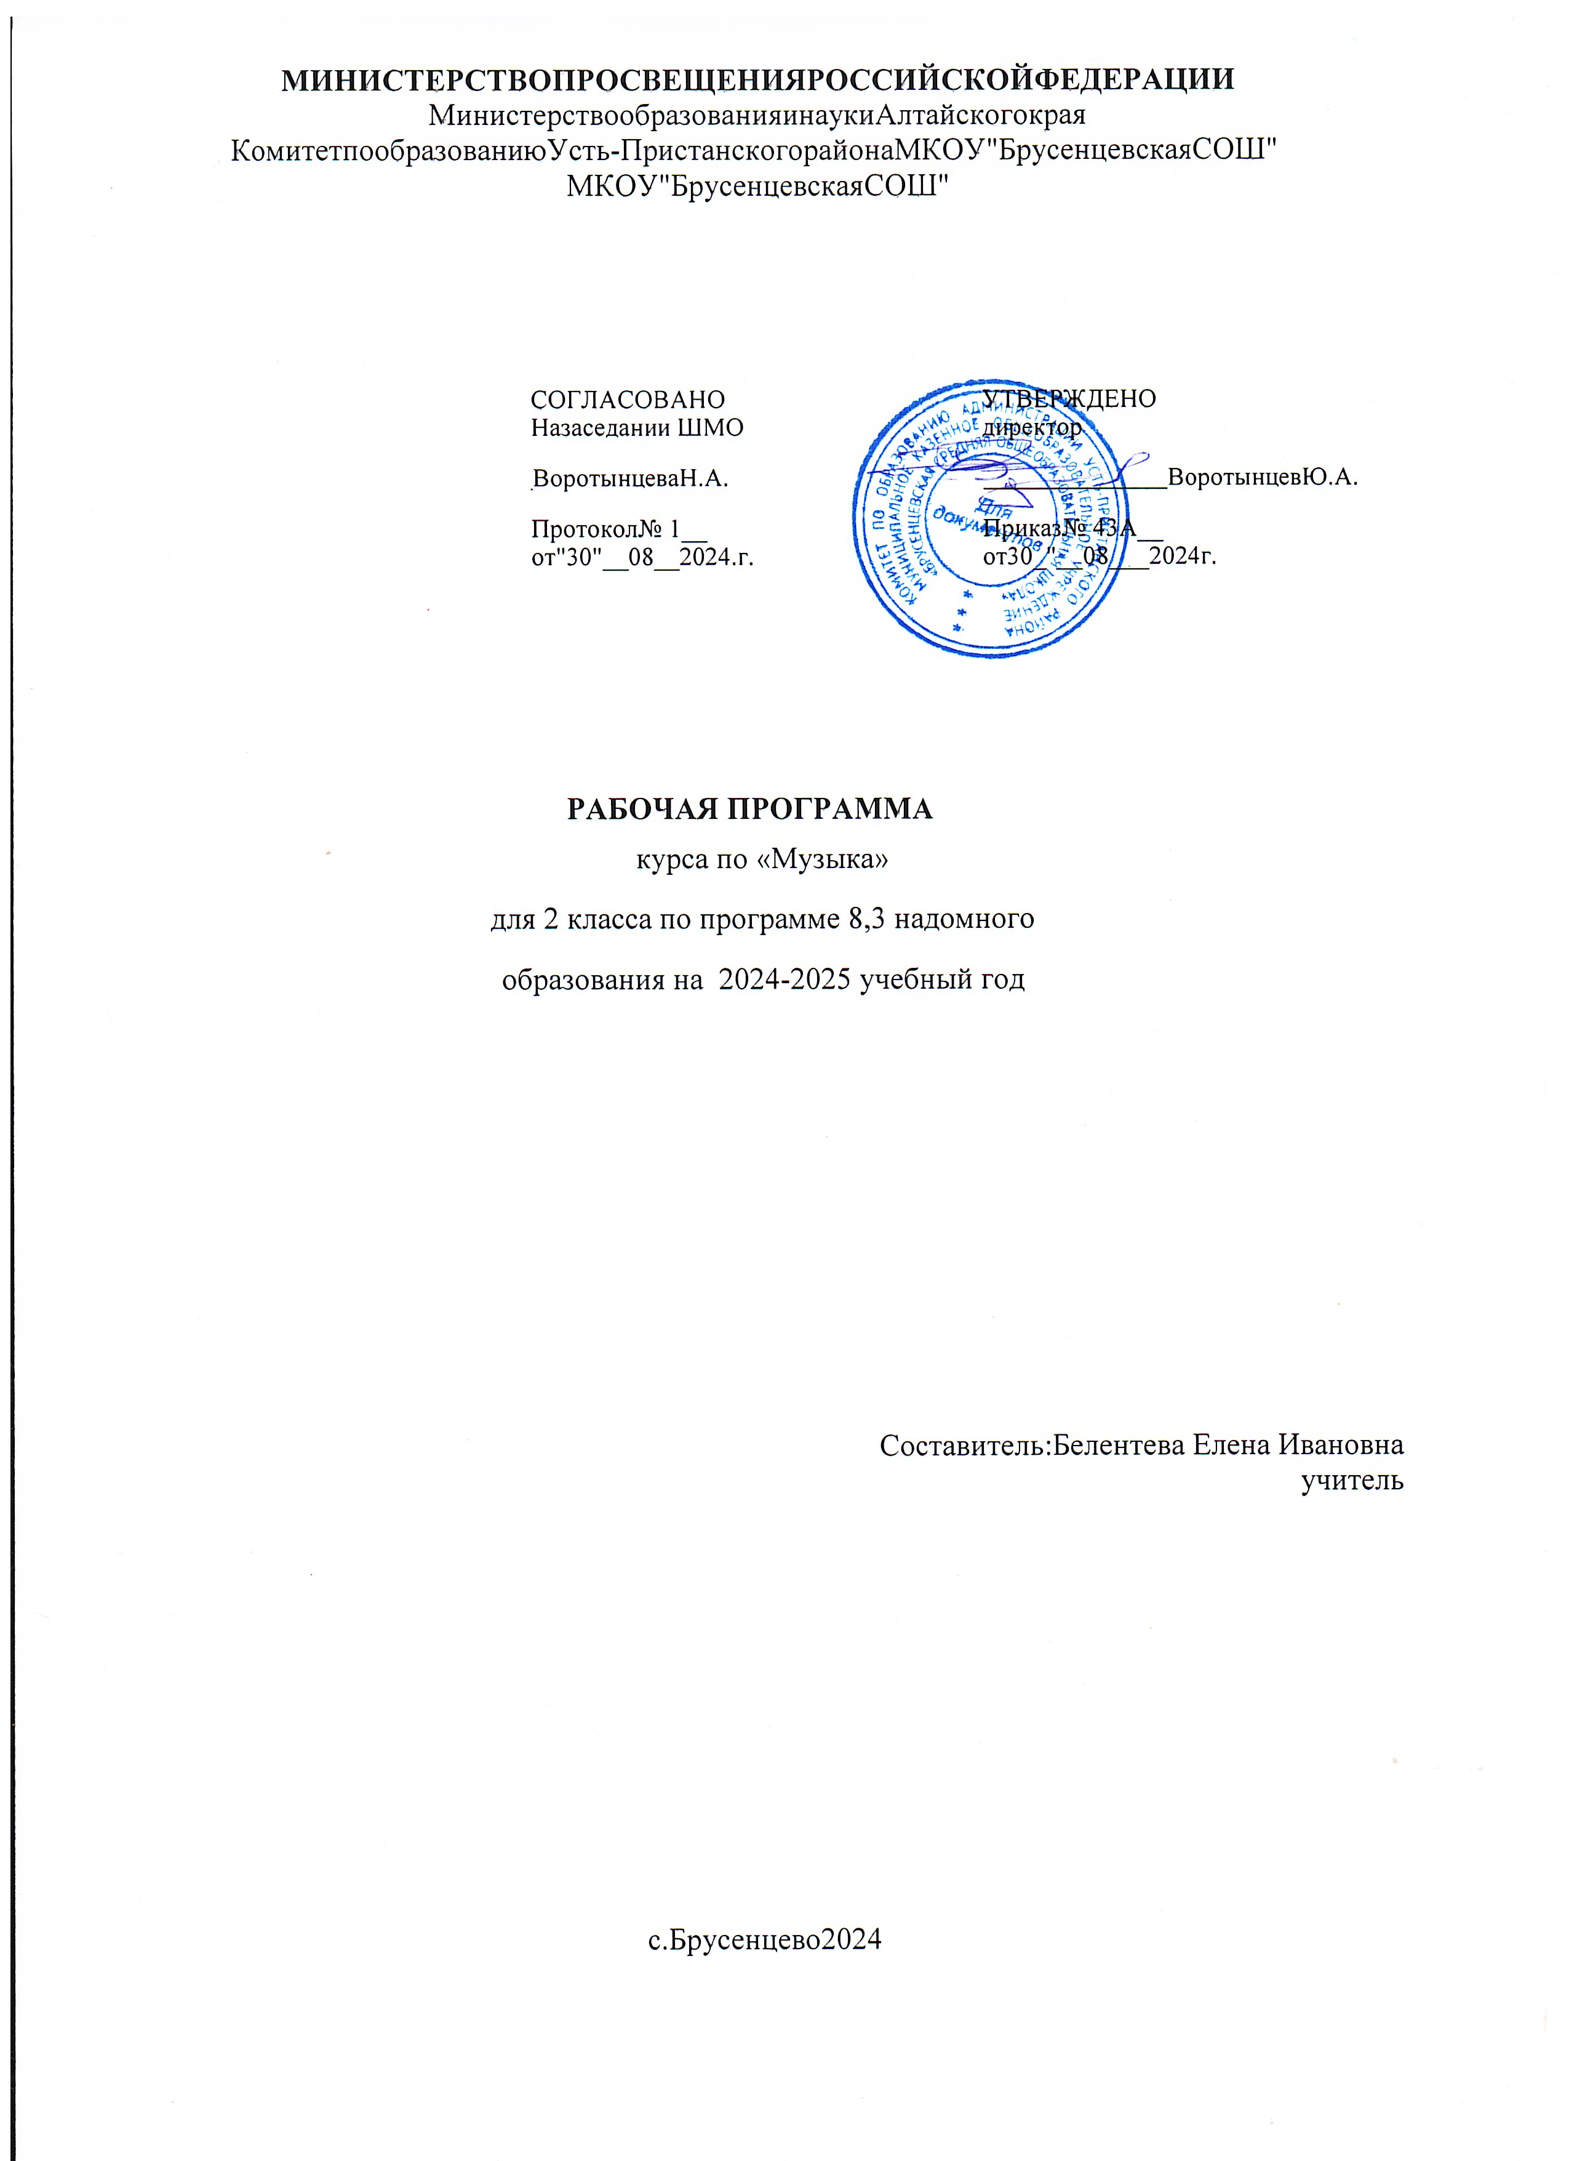
Пояснительная записка
Статус документа
Рабочая программа по курсу «Музыка» составлена для учащихся надомного обучения с расстройствами аутистического спектра и легкой умственной отсталостью (интеллектуальными нарушениями) на основе примерной адаптированной основной общеобразовательной программы начального общего образования обучающихся с расстройствами аутистического спектра (вариант 8.3) и в соответствии с ФГОС НОО обучающихся с ОВЗ.
Основания разработки рабочей программы (документы и программно-методические материалы):
- Федеральный Закон от 29.12.2012 № 273-ФЗ «Об образовании в Российской Федерации»;
- Федеральный государственный образовательный стандарт начального общего образования обучающихся с ограниченными возможностями здоровья, утвержденный приказом Министерства образования и науки Российской Федерации от 19.12.2014 № 1598;
- Постановление Главного государственного санитарного врача Российской Федерации от 10.07.2015 № 26 "Санитарно-эпидемиологические требования к условиям и организации обучения и воспитания в организациях, осуществляющих образовательную деятельность по адаптированным основным общеобразовательным программам для обучающихся с ограниченными возможностями здоровья" (СанПиН 2.4.2.3286-15).
Общая характеристика предмета
Учебный предмет музыка включён в обязательную часть образовательной области «Музыка» учебного плана для учащихся с лёгкой умственной отсталостью (интеллектуальными нарушениями).
Специфические особенности нарушения психического развития детей вызывают трудности при организации процесса обучения. Усвоение учебного материала и освоение социальных навыков носит неравномерный и избирательный характер. Приобретаемые знания, умения и навыки с большим трудом переносятся и используются в реальной жизни. Очень важно в коррекционной работе использовать характерные, образные, по возможности, яркие распевки, песенки, отрывки музыкальных произведения, которые могли бы, воздействуя на аффективную сферу ребенка, развивать высшие психические функции, к которым относятся мышление, воля, мотивация. Необходимо учитывать наличие образного содержания, что соответствует соблюдению принципа художественности. Обучающимся с умственной отсталостью (интеллектуальными нарушениями) близки и доступны образы, связанные с их интересами и бытом: ситуации взаимодействия со сверстниками и родными, игры и игрушки, образы животных, сказочно-героические персонажи, школьная жизнь, общественные и природные явления, трудовая, профессиональная деятельность. Музыка для слушания отличается: четкой, ясной структурностью, формой; простотой музыкального языка; классической гармонией; выразительными мелодическими оборотами; использованием изобразительных, танцевальных, звукоподражательных элементов.
Важно также сохранить привычную для детей с РАС последовательность смены деятельности в структуре урока. Повторяемость музыкальных произведений отвечает принципу концентризма построения учебного материала. Повторение обучающимися с РАС ранее изученных музыкальных произведений способствует лучшему пониманию, осознанию средств музыкальной выразительности, возникновению новых переживаний, закреплению уже полученных представлений, знаний, исполнительских умений и навыков, совершенствованию собственного музыкального опыта.
Представленные в рабочей программе песни и распевки могут быть при необходимости дополнены нотными примерами аналогичного уровня сложности. Существенной частью уроков музыки являются музыкально – ритмические движения, музыкальные игры и простые танцевальные движения, корректирующие отклонения в развитии общей моторики детей с РАС. Все получаемые детьми с различными синдромами аутизма на уроках музыки знания, умения и навыки дают им собственный нравственный и эстетический опыт, являющийся практически значимым для их социальной адаптации и реабилитации.
Музыка в образовательном учреждении является неотъемлемой частью предметов эстетического цикла, таких как литературное чтение, изобразительное искусство, ритмика. Специфика начального курса предмета музыка заключается в его тесной взаимосвязи с некоторыми учебными и коррекционными предметами. А именно: разучивание текста песен способствует приобретению навыков устной речи, правильная артикуляция звуков и слогов, техника развития певческого дыхания способствует развитию дикции ребёнка. Для детей с различными синдромами аутизма, нарушением интеллекта, нарушениями поведения и всех сторон речи очень важно участие в художественной деятельности своего образовательного учреждения. Итогом творческой активности учащихся и педагогов могут стать праздничные утренники.
Требования к контролю и оценке знаний определены двумя уровнями – в зависимости от индивидуальных, психофизических возможностей учащихся. Достаточный уровень предполагает овладение программным материалом по указанному перечню требований, минимальный уровень – предусматривает уменьшенный объем обязательных умений. Минимальный и достаточный уровень предметных результатов по учебному курсу «Музыка» определяется в конце учебного года в связи со сложностью структуры дефекта.
Цель: обучения музыке детей с РАС является приобщение их к основам музыкальной культуры, как неотъемлемой части духовной культуры в целом, для их социальной реабилитации и адаптации в современном обществе.
Основы музыкальной культуры обучающихся с РАС – интегративное понятие, предполагающее овладение элементарными компонентами качеств, необходимых для занятий музыкальной деятельностью, доступное всем обучающимся с умственной отсталостью (интеллектуальными нарушениями) с незначительными музыкальными способностями, не предусматривающее их целенаправленную подготовку к профессиональным занятиям музыкой (устойчивый интерес, положительная мотивация; основы музыкальных знаний, внемузыкальные представления; адекватность переживаний эмоциям, выраженным в музыке; проявление усилий в овладении музыкальной деятельностью; верное голосоведение мелодии, чистота интонирования; понимание содержания песен; точное воспроизведение ритмического рисунка, правильное звукоизвлечение при игре на простейших музыкальных инструментах).
Задачи:
- формирование доступных музыкальных знаний и умений;
- формирование стремления и привычки к слушанию музыки;
- развитие музыкальности, как комплекса способностей, необходимого для занятий музыкальной деятельностью (музыкальное восприятие, музыкально познавательные процессы, музыкальная память, эмоциональные переживания, чувство ритма, звуковысотный слух и др.);
- обогащение представлений об отечественных музыкальных традициях (праздники, обычаи, обряды), формирование духовно-нравственных качеств личности (любовь к Родине, патриотизм, гордость за отечественную музыкальную культуру), как в урочной, так и во внеурочной деятельности;
- реализация психокоррекционных и психотерапевтических возможностей музыкальной деятельности для преодоления у обучающихся неадекватных форм поведения, снятия эмоционального напряжения
- коррекция недостатков развития познавательной деятельности и эмоционально – волевой сферы с учётом индивидуальных возможностей для профилактики социальной дезадаптации.
Срок реализации рабочей программы
Рабочая программа составляется на один учебный год, конкретизируется, уточняется после проведения обследования (мониторинга) обучающихся.
Максимально допустимый объем образовательной нагрузки.
Продолжительность урока музыки во 2 классе – 40 мин. Во 2 классе отводится 0,5 часа в неделю, курс рассчитан на 17 часов.
Планируемые результаты изучения курса
Освоение обучающимися рабочей программы, предполагает достижение ими двух видов результатов: личностных и предметных.
Предметные результаты рабочей программы по музыке включают освоение обучающимися с РАС специфических умений, знаний и навыков для данной предметной области и готовность их применения. Предметные результаты обучающихся данной категории не являются основным критерием при принятии решения о переводе обучающегося в следующий класс, но рассматриваются как одна из составляющих при оценке итоговых достижений.
Предметные результаты во 2 классе
Минимальный уровень:
- определять характер и содержание знакомых музыкальных произведений;
- иметь представления о некоторых музыкальных инструментах и их звучании;
- петь с инструментальным сопровождением и без него (с помощью педагога);
- выразительно и достаточно эмоционально исполнять выученные песни с простейшими элементами динамических оттенков;
- одновременно начинать и заканчивать песню: не отставать и не опережать;
- правильно формировать при пении гласные звуки и отчетливо произносить согласные звуки в конце и в середине слов;
- различать вступление, запев, припев, проигрыш, окончание песни;
- различать песню, танец, марш;
- умение передавать ритмический рисунок попевок (хлопками, голосом);
- определять разнообразные по содержанию и характеру музыкальные произведения (веселые, грустные и спокойные);
- владеть элементарными представлениями о нотной грамоте.
Достаточный уровень:
- самостоятельно исполнять разученные детские песни; знание динамических оттенков;
- иметь представления о народных музыкальных инструментах и их звучании;
- иметь представления об особенностях мелодического голосоведения (плавно, отрывисто, скачкообразно);
- ясно и четко произносить слова в песнях подвижного характера;
- исполнять выученные песни без музыкального сопровождения, самостоятельно;
- различать разнообразные по характеру и звучанию песни, марши, танцы;
- владеть элементами музыкальной грамоты, как средства осознания музыкальной речи.
Личностные результаты во 2 классе:
- наличие интереса к музыкальному искусству и музыкальной деятельности, элементарных эстетических суждений;
- наличие эмоциональной отзывчивости на прослушанную музыку;
элементарный опыт музыкальной деятельности;
- положительная мотивация к занятиям различными видами музыкальной деятельности;
- готовность к творческому взаимодействию и коммуникации с взрослыми и другими обучающимися в различных видах музыкальной деятельности на основе сотрудничества, толерантности, взаимопонимания и принятыми нормами социального взаимодействия;
- готовность к практическому применению приобретенного музыкального опыта в урочной и внеурочной деятельности, в том числе, в социокультурых проектах с обучающимися с нормативным развитием и другими окружающими людьми (с помощью педагога);
- наличие доброжелательности, сопереживания чувствам других людей.
Базовые учебные действия
Группа БУД | Учебные действия и умения
Личностные учебные  действия | - осознание себя как ученика;  - положительное отношение к окружающей действительности;  - проявление самостоятельности в выполнении простых учебных заданий;  - проявление элементов личной ответственности при поведении в новом социальном окружении (классе, школе);  - готовность к изучению основ безопасного и бережного поведения в природе и обществе.
Коммуникативные учебные действия | - вступать в контакт и работать в паре – «учитель-ученик»;  - использовать принятые ритуалы социального взаимодействия с одноклассниками и учителем;  - слушать и понимать инструкцию к учебному заданию в разных видах деятельности и быту;  - сотрудничать со взрослыми и сверстниками в разных социальных ситуациях;  - доброжелательно относиться к людям.
Регулятивные учебные  действия | - адекватно соблюдать ритуалы школьного поведения (поднимать руку, вставать и выходить из-за парты и т.д.);  - активно участвовать в специально организованной деятельности (игровой, творческой, учебной).
Познавательные учебные действия | - делать простейшие обобщения, сравнивать, классифицировать на наглядном материале;  - наблюдать под руководством взрослого за предметами и явлениями окружающей действительности.
Результаты могут уточняться и конкретизироваться с учетом индивидуальных особенностей обучающихся.
Содержание учебного предмета
В содержание программы входит овладение обучающимися с РАС в доступной для них форме и объеме следующими видами музыкальной деятельности: восприятие музыки, хоровое пение, элементы музыкальной грамоты, игра на музыкальных инструментах детского оркестра. Содержание программного материала уроков состоит из элементарного теоретического материала,
доступных видов музыкальной деятельности, музыкальных произведений для слушания и исполнения, вокальных упражнений.
Содержание учебного курса по программе «Музыка» во 2 классе
№  п/п | Наименование разделов и тем уроков | Количество часов
1 | Восприятие музыки | 13
2 | Пение | 7
3 | Элементы музыкальной грамоты | 7

Календарно-тематическое планирование по музыке
№  урока | Тема | Дата | Виды учебной деятельности
1 | Вводный урок. Правила поведения на уроке музыки. | 02.09 | Знакомство с правилами поведения на уроках музыки и краткое описание последующей музыкальной деятельности. Слушание музыки: детские песни из популярных отечественных мультфильмов.
2 | Музыкальные инструменты. | 16.09 | Знакомство с музыкальным инструментами.
3 | Звуки низкие и высокие. Слушание музыки «Жаворонок». | 30.09 | Музыкальная разминка. Дыхательное упражнение. Пение гласных «А», «О», «У», «И», «Э» с логопедическими жестами: «открытая ладонь», «колечко», собранные пальчики, кулачок, неплотно сжатая ладонь. (Логопедическая «голосилка»). Слушание русской народной песни «На горе-то калина». Знакомство с низкими и высокими звуками. Слушание музыки «Жаворонок».
4 | Знакомство с понятиями «оркестр», «ансамбль». Слушание песни «Добрый жук» из кинофильма «Золушка». | 14.10 | Знакомство с понятиями «оркестр», «ансамбль». Песня «Добрый жук» из кинофильма «Золушка». Разучивание упражнения «Жук».
5 | Разучивание песни «Каравай». | 18.11 | Слушание песни «Неприятность эту мы переживем». Из мультфильма «Лето кота Леопольда». Музыка Б. Савельева, слова А. Хайта.Разучивание песни «Каравай» (с движениями). Придумывание музыкального сопровождения на детских музыкальных инструментах.
6 | «Урожай собирай». | 02.12 | «Урожай собирай». Инсценирование произведений.
7 | Разучивание русской народной песни «Как на тоненький ледок». | 16.12 | Слушание русской народной песни «Как на тоненький ледок». Разучивание упражнения «Мишка».
8 | Музыка отрывистая и плавная. | 13.01 | Знакомство с плавной музыкой. Слушание песни «Колыбельная Медведицы». Музыка Е. Крылатова, слова Ю. Яковлева. Из мультфильма «Умка».
9 | Разучивание русской народной песни «Как на тоненький ледок». | 09.11 | Разучивание русской народной песни «Как на тоненький ледок». Придумывание музыкального сопровождения на детских музыкальных инструментах для песни.
10 | Новогодний хоровод. Песня «Новогодняя хороводная». | 27.01 | Слушание песни «Новогодняя хороводная». Музыка А. Островского, слова Ю. Леднева. Придумывание движений для этой песни. Разучивание упражнения «Лягушка».
11 | Слушание песни «Песня о пограничнике». | 10.02 | Слушание песни «Песня о пограничнике». Музыка С. Богуславского, слова О. Высотской. Разучивание упражнения «Солдатик».
12 | Звуки низкие и высокие.  Пьеса «Марш» из сказки композитора С. Прокофьева «Петя и Волк». | 24.02 | Слушание пьесы «Марш» из сказки композитора С. Прокофьева «Петя и Волк». Высокие и низкие звуки в пьесе.
13 | Разучивание песни «Мы поздравляем маму». | 10.03 | Разучивание песни «Мы поздравляем маму». Музыка В. Сорокина, слова Р. Красильщиковой. Упражнение «Неваляшки».
14 | Слушание песни «Мамин праздник». | 07.04 | Слушание песни «Мамин праздник». Музыка Ю. Гурьева, слова С. Вигорова. Упражнение «Жаба». Слушание пьесы «Свадебный марш» Ф. Мендельсона.
15 | Разучивание песни «Улыбка». | 21.04 | Разучивание песни «Улыбка». Музыка В. Шаинского, слова М. Пляцковского. Из мультфильма «Крошка Енот». Придумать музыкальное сопровождение на детских музыкальных инструментах.
16 | Разучивание русской народной песни «Бабушкин козлик». | 05.05 | Разучивание русской народной песни «Бабушкин козлик». Упражнение «Козел».
17 | Песня «Если добрый ты». | 19.05 | Слушание песни «Если добрый ты». Музыка Б. Савельева, слова М. Пляцковского. Из мультфильма «День рождения кота Леопольда». Слушание песни «Волшебный цветок». Музыка Ю. Чичкова, слова М. Пляцковского. Упражнение «По грибы».
РЕКОМЕНДАЦИИ ПО УЧЕБНО-МЕТОДИЧЕСКОМУ И МАТЕРИАЛЬНО-ТЕХНИЧЕСКОМУ ОБЕСПЕЧЕНИЮ
- И. В. Евтушенко. Музыка. 2 класс; учебное пособие для общеобразовательных организаций, реализующих АООП. М. : Просвещениу, 2019.
- Е.А. Медведева. Музыкальное воспитание детей с проблемами в развитии и коррекционная ритмика. Изд. центр «Академия».
- С.В. Исханова. Система диагностико – коррекционной работы с аутичными дошкольниками. Спб. Детство-пресс
- Е. Д. Макшанцева Детские забавы. Москва «Просвещение»
- Е. Черенкова Оригинальные пальчиковые игры. Москва «Рипол классик»
- Т. С. Овчинникова Логопедические распевки. Санкт – Петербург «Каро».
- Г. И. Анисимова Новые песенки для занятий в логопедическом саду. Санкт – Петербург «Каро»
- И. Бодраченко Музыкальные игры в детском саду. Москва «Айрис пресс»
- Э Финкельштейн Музыка от а до я. Издаьтельство «Композитор - Санкт – Петербург» .
- Г. Ф. Вихарева Споём, попляшем, поиграем. Логоритмические игры для малышей. РЖ «Музыкальная палитра»
- «Воспитание и обучение детей с нарушениями развития» методический и практический журнал. Изд. «Школьная пресса»
Материально-техническое обеспечение:
- детские музыкальные инструменты;
- народные инструменты (деревянные ложки, свистульки, трещотки);
- звукозаписывающее, звукоусиливающее и звуковоспроизводящее оборудование;
- оборудование для видеозаписи и видеовоспроизведения, проекционное оборудование с экраном;
- персональный компьютер (с необходимыми текстовыми, в том числе музыкальными, редакторами, программным обеспечением для подготовки презентаций, видеоматериалами, аудиозаписями;
- дидактический материал (репродукции картин, портреты композиторов и исполнителей, плакаты с изображением музыкальных инструментов различных составов оркестров, хоров, ансамблей; комплект знаков нотного письма на магнитной основе, пособие «музыкальная лесенка», демонстрационные материалы, подготовленные учителем: таблицы с признаками средств музыкальной выразительности, картинки, рисунки, фигурки, макеты; элементы театрального реквизита: маски, шапочки, костюмы сказочных персонажей).

